

Martedì 6 Settembre 2022
36 anni di attività di difesa integrata nei vigneti delle Colline Novaresi
“un valore aggiunto al territorio”

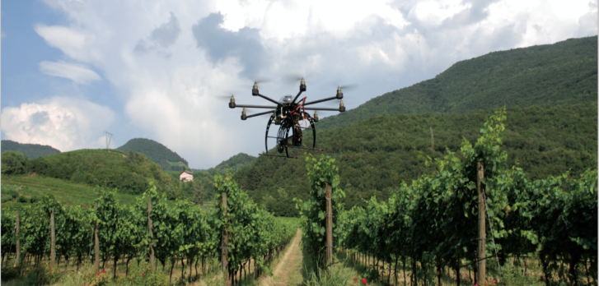

PROGRAMMA
Ore 14,45 Romagnano Sesia – Villa Caccia
Saluti del Sindaco di Romagnano Sesia Alessandro Carini e delle Autorità
Massimo Delzoppo (Corriere di Novara) -Coordinatore dell’incontro
Stefano Vercelloni (Associazione Nazionale Città del Vino)
“Presentazione della Trentaseiesima Giornata della Viticoltura Novarese”
Giuseppe Carlo Lozzia (Accademia italiana della vite e del vino)
“La produzione integrata in viticoltura e quella biologica”
Michele Vigasio (Coordinatore tecnico Vignaioli piemontesi) “Popillia Japonica e cambiamenti climatici, conseguenze sulla vendemmia. Nuove sfide di difesa integrata in viticoltura”
Marco Piras (Professore ordinario di geomatica presso il Politecnico di Torino) “Il ruolo dei droni nell’Agricoltura 4.0”
Enrico De Micheli (Tecnico di Agroqualità Società per la Certificazione della qualità nell’agroalimentare)
“Vino e Sostenibilità : opportunità e sfide nella certificazione”
Interventi e Conclusioni
Matteo Marnati (Assessore Ambiente, Energia, Innovazione e Ricerca della Regione Piemonte)
Marco Protopapa (Assessore Agricoltura Cibo Caccia Pesca della Regione Piemonte)
Consegna Attestati di Merito
Ore 18.30 Romagnano Sesia – Villa Caccia degustazione dei vini ed assaggio di prodotti tipici della tradizione novarese

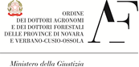
Con il patrocinio di:

